Bukti Artikel Terindeks Jurnal Internasional Bereputasi

Artikel saya yang berjudul “The combined effects of perception on moving class, learning motivation and school services toward social studies learning achievement”, merupakan artikel yang di terbitkan oleh jurnal internasional bereputasi. Hal ini dapat saya buktikan dengan :

- Masuknya judul artikel tersebut di ID_SCOPUS (57215577587) milik saya.
- Link :
https://www.scopus.com/record/display.uri?eid=2-s2.0-85081249590&origin=resultslist
- Screenshot :
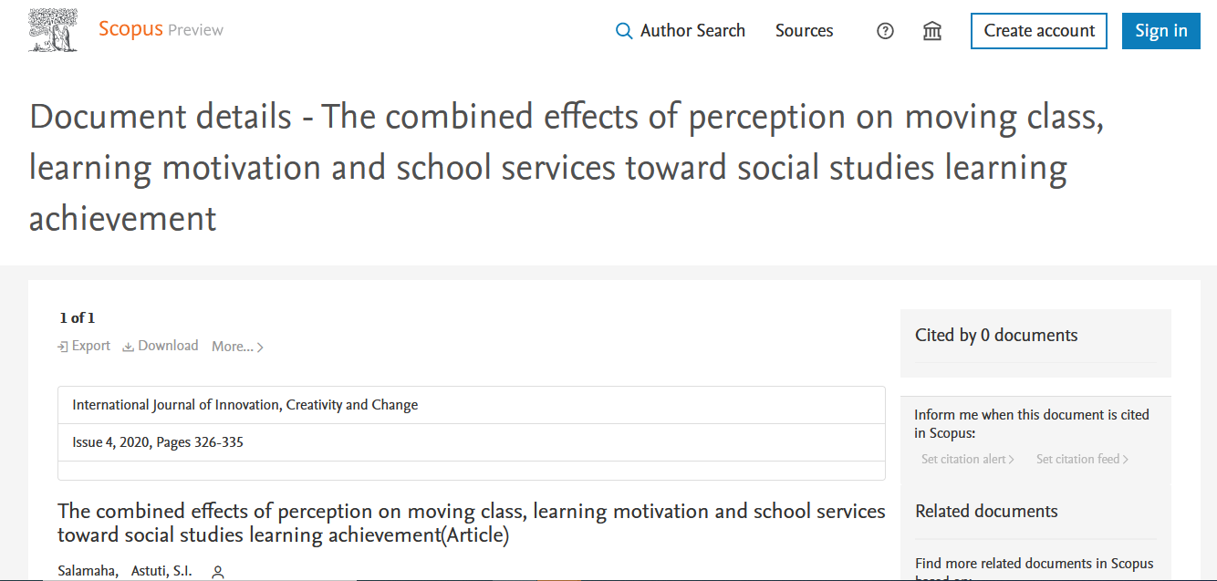

- Masuknya judul artikel tersebut pada SINTA saya, di dalam kategori publikasi yang terindeks Scopus.
- Link :
https://sinta.kemdikbud.go.id/authors/profile/6730755
- Screenshot :
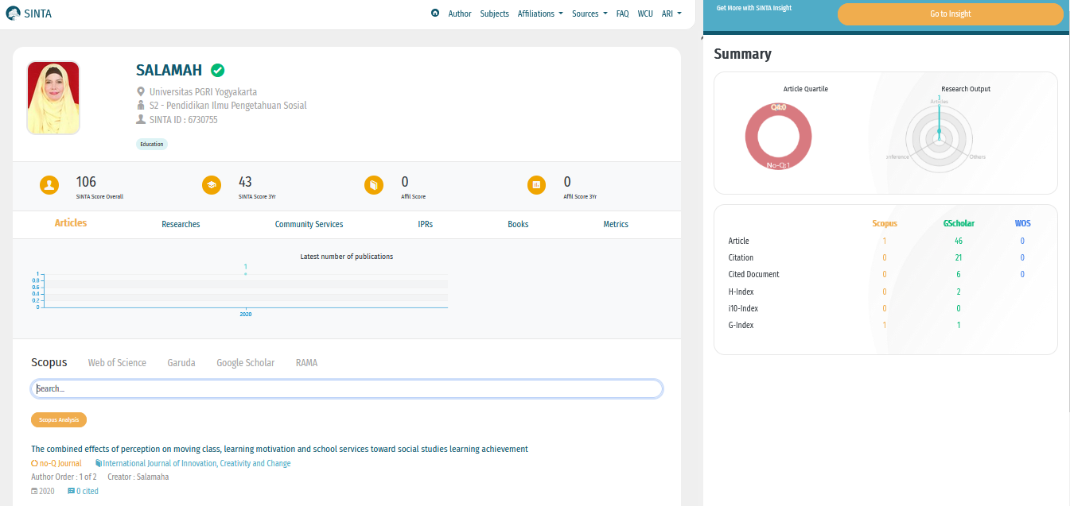
- Bulan dan tahun (Juni 2020) saat terbitnya artikel ini, jurnal International Journal of Innovation, Creativity and Change masih dalam cakupan konten scopus.
- Link :
https://www.scopus.com/sourceid/21100819610#tabs=2
- Screenshot :
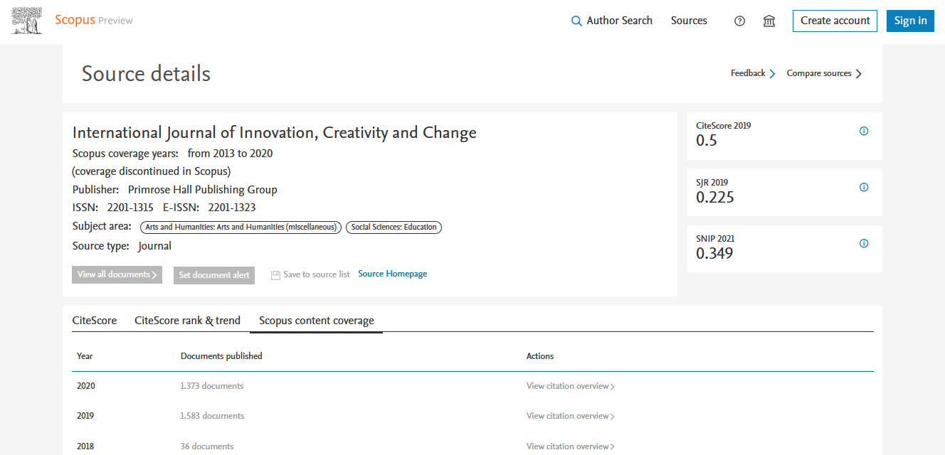
- Saya juga melampirkan file Ms.Excel, berisi nama-nama jurnal internasional dari database Scopus yang discontinued. File Ms.Excel tersebut saya lampirkan dengan nama “Discontinued-sources-from-Scopus_June 2020. xlsx”. Dari data yang dihimpun tersebut, menunjukkan bahwa pada bulan Juni 2020, jurnal International Journal of Innovation, Creativity and Change masih dalam cakupan konten scopus dan tidak masuk dalam daftar discontinued.

